


GIOCHI INVERNALI 2007-2008

- Funicella a coppie
La classe viene divisa in due file di coppie contrapposte. Davanti a ciascuna fila si trova una fune “doppia” (ripiegata).Al VIA B regge un’estremità, mentre A impugnando con una mano gli altri due capi si sposta in avanti con un movimento semicircolare di 180° (a compasso) fino ad allineare perpendicolarmente la fune di fianco al segnaposto di riferimento (cinesino). Successivamente A resta fermo, mentre B segue a sua volta il movimento semicircolare, fino al prossimo segnaposto. L’esercizio si ripete così in forma alternata altre 3 volte. Dopo l’ultimo spostamento la fune viene deposta a terra. C e D si sostituiscono ad A e B che si portano in fondo alla fila; l’esercizio riparte in direzione opposta e prosegue almeno fino a quando tutti i componenti della classe hanno portato a termine un esecuzione.
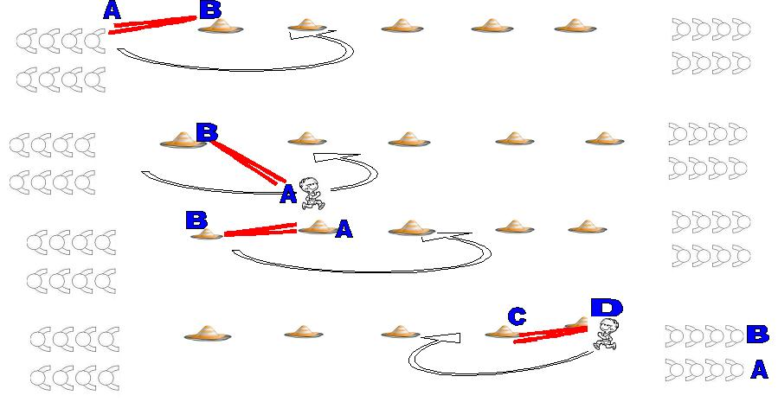
- “Dentro” al Cerchio
La classe viene divisa in due file di terziglie contrapposte.Al VIA A entra nel cerchio di fronte a sé e reggendolo attorno alla vita si sposta fino al 1° cono. B e C lo seguono in fila “indiana”.
Al cono A esce dal cerchio e lo regge verticalmente con due mani. B e C , uno alla volta, passano carponi (4 appoggi) dentro al cerchio. Quindi A poggia l’attrezzo a terra orizzontalmente. B entra nel cerchio di fronte a sé e reggendolo attorno alla vita si sposta fino al 2° cono; A e C seguono in fila “indiana” e così via.L’esercizio si compie in tutto 3 volte con cambio dei ruoli, quindi giunti alla fila opposta A B e C si portano al fondo, mentre D E e F sono pronti a ripartire in direzione inversa. L’esercizio prosegue almeno fino a che tutti i componenti la classe ne abbiano completato l’esecuzione.
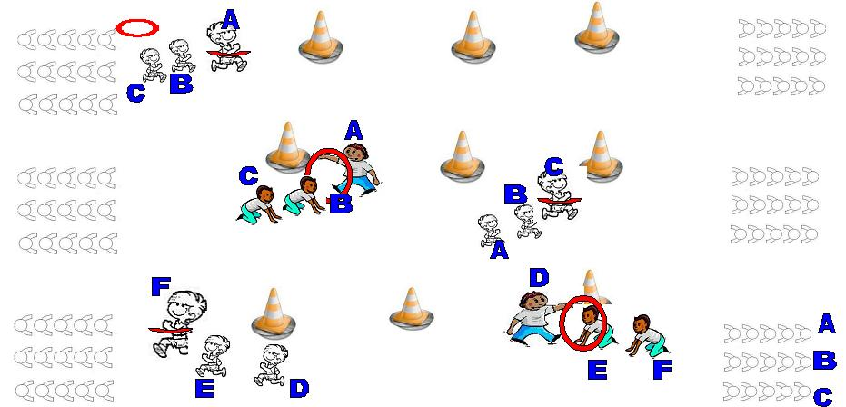
- Bacchetta magica
La classe viene divisa in due file contrapposte. Di fronte ad ogni fila è disposta una bacchetta ed un “cinesino”. Al VIA A impugna la bacchetta ad un’estremità , mentre con l’altra “guida e sposta ” il cinesino di fronte a sé. Giunto al 1° cono lo aggira per 360° in senso orario . Prosegue poi fino al 2° cono che aggira per 360° in senso antiorario, sempre continuando a condurre avanti a sé il cinesino. Giunto all’altro capo A consegna gli attrezi al compagno B , pronto ad eseguire il percorso inverso. L’esercizio prosegue almeno fino a che tutti i componenti la classe non abbiano completato l’esecuzione.

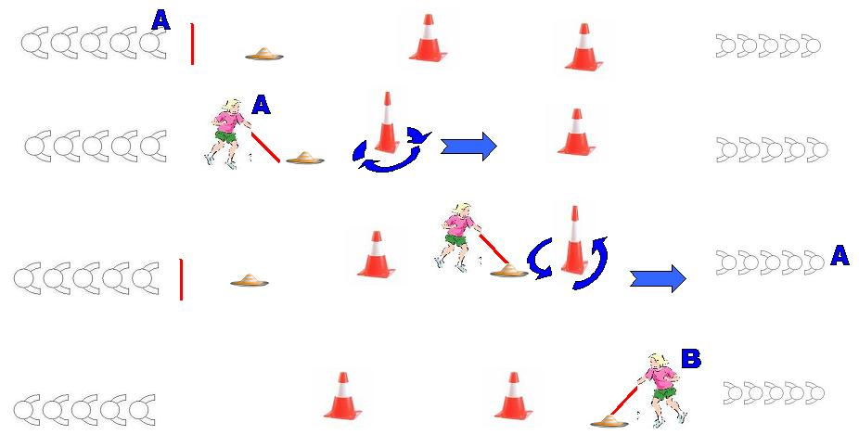

- Gioco … “del Campanile”
In ricordo del decennale del “Progetto Gioco” festeggiato nel 2006 dallo scorso A.s. si è introdotto il recupero di uno dei giochi tradizionali tratto dal Progetto originario denominato “Campanile Sport”:Quest’anno è il n° 52 “Tiro al birillo”!
